AVALIKU ÜRITUSE LOA TAOTLUS

ÜRITUSE KORRALDAJA
1. Taotleja nimi |  |  |  | Alavere Rahvamaja
2. Aadress |  |  |  | Alavere küla, Anija vald, Harjumaa
3. Isikukood / registrikood
4. Telefonid |  |  |  | 523 4627
5. E-posti aadress |  |  |  | voose@anija.ee
6. Vastutav isik ja kontakttelefon üritusel |  |  |  | Anna Nilisk, tel: 523 4627

ÜRITUSE NIMETUS JA VORM (võistlus, vabaõhukontsert, -etendus, näitus, laat, filmivõtted vm üritus)
Alavere küla jaanituli- vabaõhuüritus

ÜRITUSE LÄBIVIIMISE KOHT JA LIIKUMISMARSRUUT (selle olemasolu korral)
Alavere mõisapark, Alavere küla, Anija vald, Harjumaa
ÜRITUSE SISU LÜHIKIRJELDUS (võib olla lisatud taotlusele)
Kell 19 toimuvad võistlusmängud lastele, kell 20.30 süütame jaanilõkke ja alustab ansambel Kruiis. Üritusel on toitlustaja Sowelu OÜ, kes müüb lahjasid alkohoolseid jooke, vähese etanoolisisaldusega jooke, õlut.
Lõke asub metsast 30 m kaugusel, lavast 42m kaugusel. Lõkke kõrguseks on planeeritud ca 2,5-3 m ja laiuseks ca 5m. Lõkke juurde on kaasa võetud 2 tk 6kg pulberkustutit, reha ja labidas, ümbrus on varasemalt niidetud.

Üritust korraldab Alavere Rahvamaja koostöös Alavere Külaarendamise Selts MTÜ-ga.

ALGUSE JA LÕPU KUUPÄEV NING KELLAAEG. PÕHJENDUS, KUI ÜRITUST SOOVITAKSE LÕPETADA PÄRAST KELLA 22.00 (PUHKEPÄEVALE EELNEVAL PÄEVAL PÄRAST KELLA 00:00).
22.06.2025 kell 19 kuni 23.06.2025 kell 3.00, misjärel toimub platsi koristamine.

EELDATAV ÜRITUSE OSAVÕTJATE ARV (KÜLASTAJAD JA OSALEJAD):
kuni 150 |  |  |  |  | x | 150–500 |  | 500+

Olen taotlusele lisanud:
 | Ürituse kirjeldus ja ajakava
x | Ürituse toimumise asukoha skeem koos vajaliku inventari paigaldamise plaani ja inventari kirjeldusega
 | Kinnistu omaniku või maa-ala omaniku nõusolek territooriumi kasutamiseks
 | Turvaplaan
 | Territooriumi heakorra tagamise kava, sh prügikastide ja tualettide arv
 | Liikluskorralduse ja ümbersõiduskeem
 | Kaubanduse korraldamisel kaubagruppide loetelu
 | Alkohoolsete jookide müügi korraldamisel andmed müügi korraldaja kohta
 | Välireklaami paigaldamise luba
 | Päästeameti kooskõlastus
 | Politsei- ja Piirivalveameti kooskõlastus

ÜRITUSE LUBA VÄLJASTADA:
e-postiga: |  | x | e-posti aadressil: voose@anija.ee
postiga |  |  | aadressil:

Olen tutvunud avaliku ürituse korraldamise ja pidamise nõuetega Anija vallas.

Kinnitan esitatud andmete õigsust:
Anna Nilisk /allkirjastatud digitaalselt/ 29.04.2025

(nimi) (allkiri) (kuupäev)

Asendiplaan.

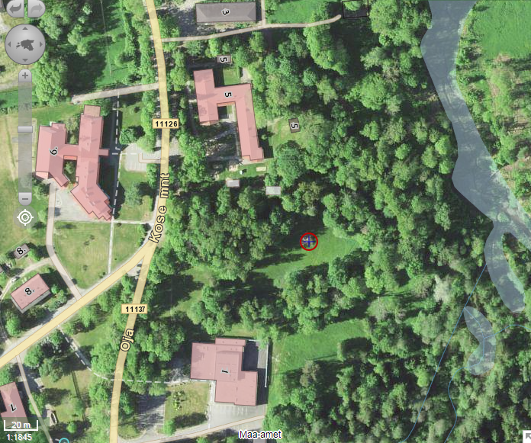

Mõisapargis asuv lõkkekoht on kaardil tähistatud punase ringiga. Kaardi link:
https://xgis.maaamet.ee/maps/XGis?app_id=UU82A&user_id=at&LANG=1&WIDTH=724&HEIGHT=635&zlevel=10,575822.87835938,6568291.4919531

